**Оглавление**

1. Концепция
   1. Общая характеристика продукта
   2. Основные возможности
2. Анализ

**1. Концепция**

1.) Общая характеристика продукта

Простой, но функциональный, работающий в интернете чат для тех, кто программирует чат. Реализован в виде десктоп-приложения.

1. Работает в интернете, а не только в локальной сети.
2. Доступен список "кто в сети".
3. Список контактов один на всех, кто программирует чат.
4. Максимальная простота при условии достижения минимально необходимого для реального использования уровня функциональности.

2.) Основные возможности

1. Регистрация уникального ника на сервере.
2. При входе/выходе из сети это отмечается на сервере.
3. Сервер выдает глобальный список пользователей с указанием, кто онлайн.
4. Возможность изменить ник после окончания беседы.

# **2. Анализ**

**1. Запуск программы.**

1. Пользователь становится online.
2. С сервера загружаются другие пользователи в "Your contact list", которые online.

**1. Исходящее соединение**

1. Пользователь вводит свой ник.
2. Жмет "Apply", "Apply" блокируется.

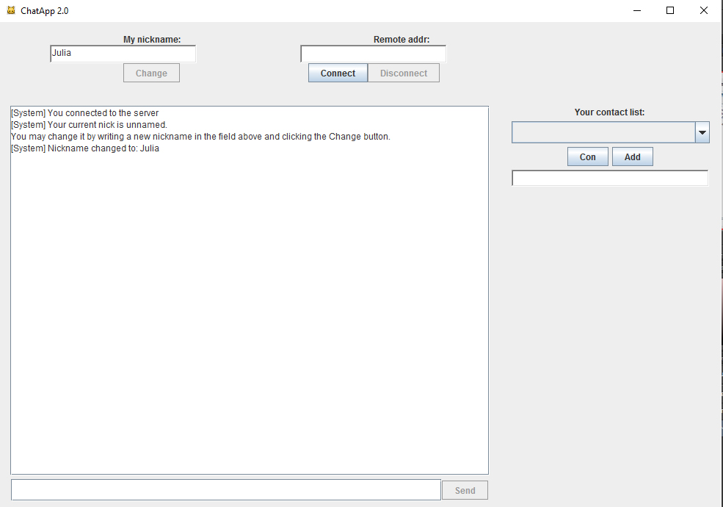

1. Пользователь вводит IP-адрес друга. Или выбирает из списка контактов.
2. Жмет "Connect" и ожидает ответ друга.
3. Кнопка "Connect" блокируется, "Disconnect" и "Send" - разблокируется.

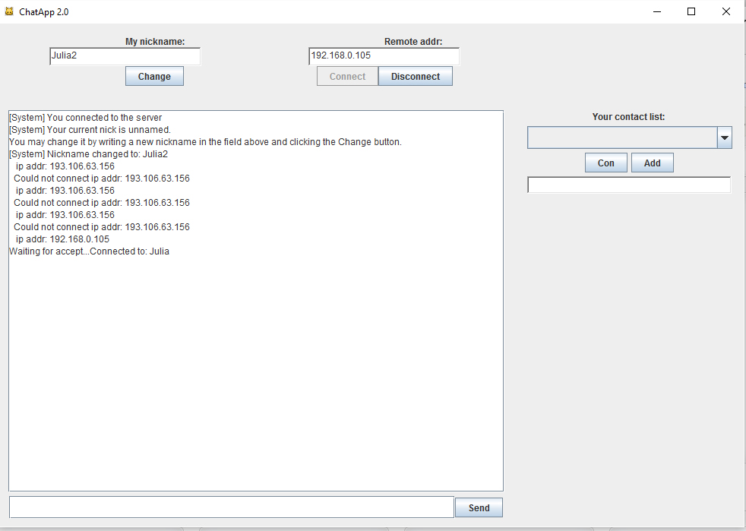

1. В случае отказа "Disconnect" и "Send" - блокируется, "Connect" и "Apply" - разблокируется. Можно изменить свой ник и попробовать соединиться еще раз или "позвонить" другому другу.

**2. Входящее соединение.**

**Если установленного соединения нет:**

1. Показывается диалог с ником "звонящего". Предлагается "Accept" или "Reject" соединение.
2. В соответствии с выбором пользователя отсылается соответствующий ответ "звонящему".
3. Если "друг" нажимает "Accept", то "Disconnect" и "Send" - разблокируется.

**Если уже есть соединение:**

1. Пользователя уведомляют, что тут «занято».
2. "Disconnect" и "Send" - блокируется, "Connect" и "Apply" - разблокируется. Можно изменить свой ник и попробовать соединиться еще раз или "позвонить" другому другу.

**3. Исходящее соединение с отказом.**

1. Выводится сообщение, что пользователь отказал в соединении.
2. "Disconnect" и "Send" - блокируется, "Connect" и "Apply" - разблокируется. Можно изменить свой ник и попробовать соединиться еще раз или "позвонить" другому другу.

**4. Неуспешное соединение.**

1. Если в соединении отказано см. п.3.
2. Если возникла ошибка в соединении см. п.3.

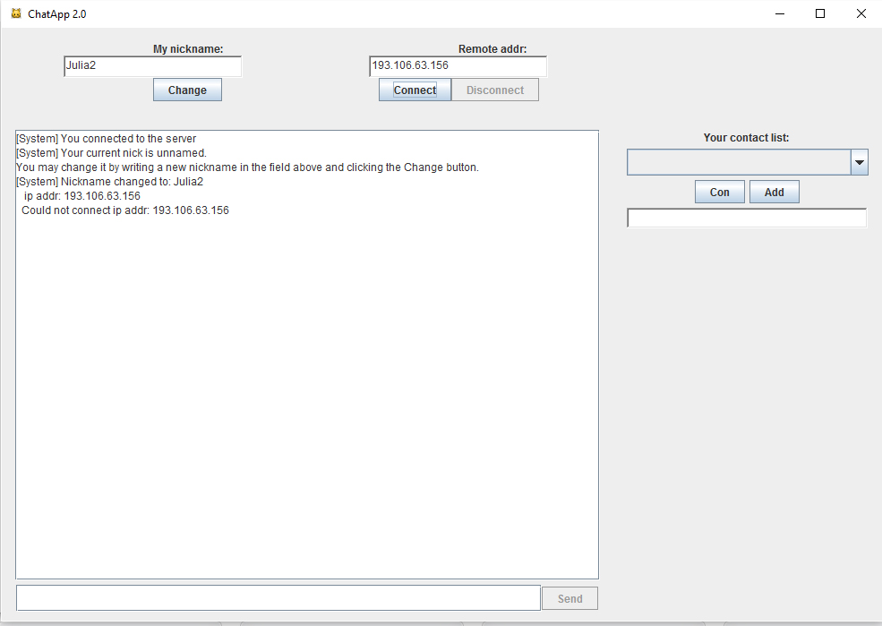

**5. Отправка сообщения.**

1. Пользователь вводит сообщение в строку ввода и нажимает «Send».
2. Сообщение отправляется.
3. Поле для ввода сообщения очищается.
4. Сообщение выводится в поле для вывода сообщений вместе со своим ником и временем отправления.

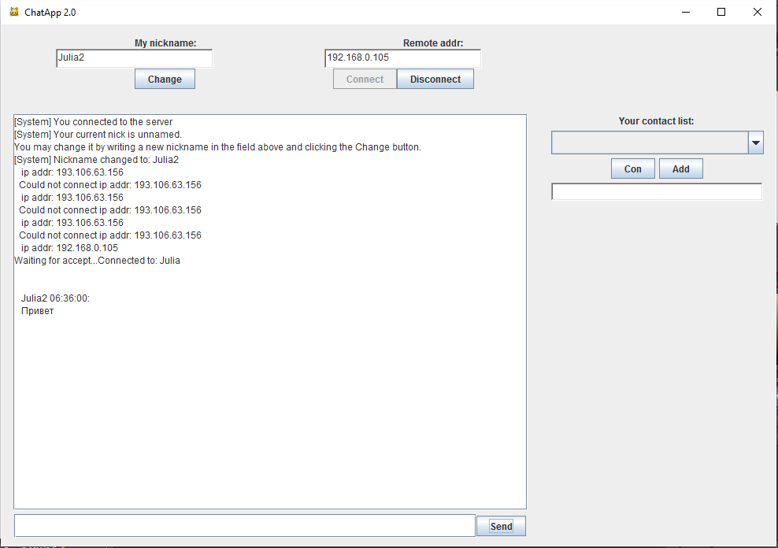

**6. Получение сообщения.**

1. Сообщение "друга" выводится в поле для вывода сообщений вместе с ником "друга" и временем отправки.

**7. Подключение к другому собеседнику**

1. Если пользователь желает прекратить диалог с текущим "другом" и подключиться к другому, то он жмет "Disconnect" и соединение прерывается.
2. "Connect" и "Apply" - разблокируется. Можно изменить свой ник и "позвонить" другому другу.
3. Текущему "другу приходит уведомление о том, что пользователь покинул беседу.

**8. Выход из программы.**

1. Если пользователь желает покинуть программу, то жмет "Disconnect" и "крестик" в правом верхнем углу.
2. "Другу" приходит уведомление, что пользователь покинул беседу.
3. Пользователь становиться offline.

### **Формализация требований**

#### **1. Основные возможности**

1. Установление исходящего соединения по введенному ip-адресу.
2. Прием входящего соединения.
3. Отправка и прием сообщений с их отображением в “главном” окне.
4. При запуске программы пользователь становится online и в "Your contact list" и выгружается с сервера список контактов, которые онлайн.
5. При выходе из программы пользователь становится offline.

#### **2. Дополнительные требования**

1. Соединения осуществляются по протоколу TCP.
2. Нескольких одновременных соединений быть не может.
3. При установлении соединения стороны обмениваются “никами” друг друга (для красоты отображения).
4. При получении запроса на соединения пользователю показывается ник потенциального собеседника и дается возможность принять либо отклонить соединение.
5. Диалог сообщений включает в себя время и ник.
6. Если юзер не ввел ник - то ник = ”unnamed”.
7. Подключаться к пользователю можно из контактной книги, не вводя каждый раз его IP-адреса.

**use-case diagram**

